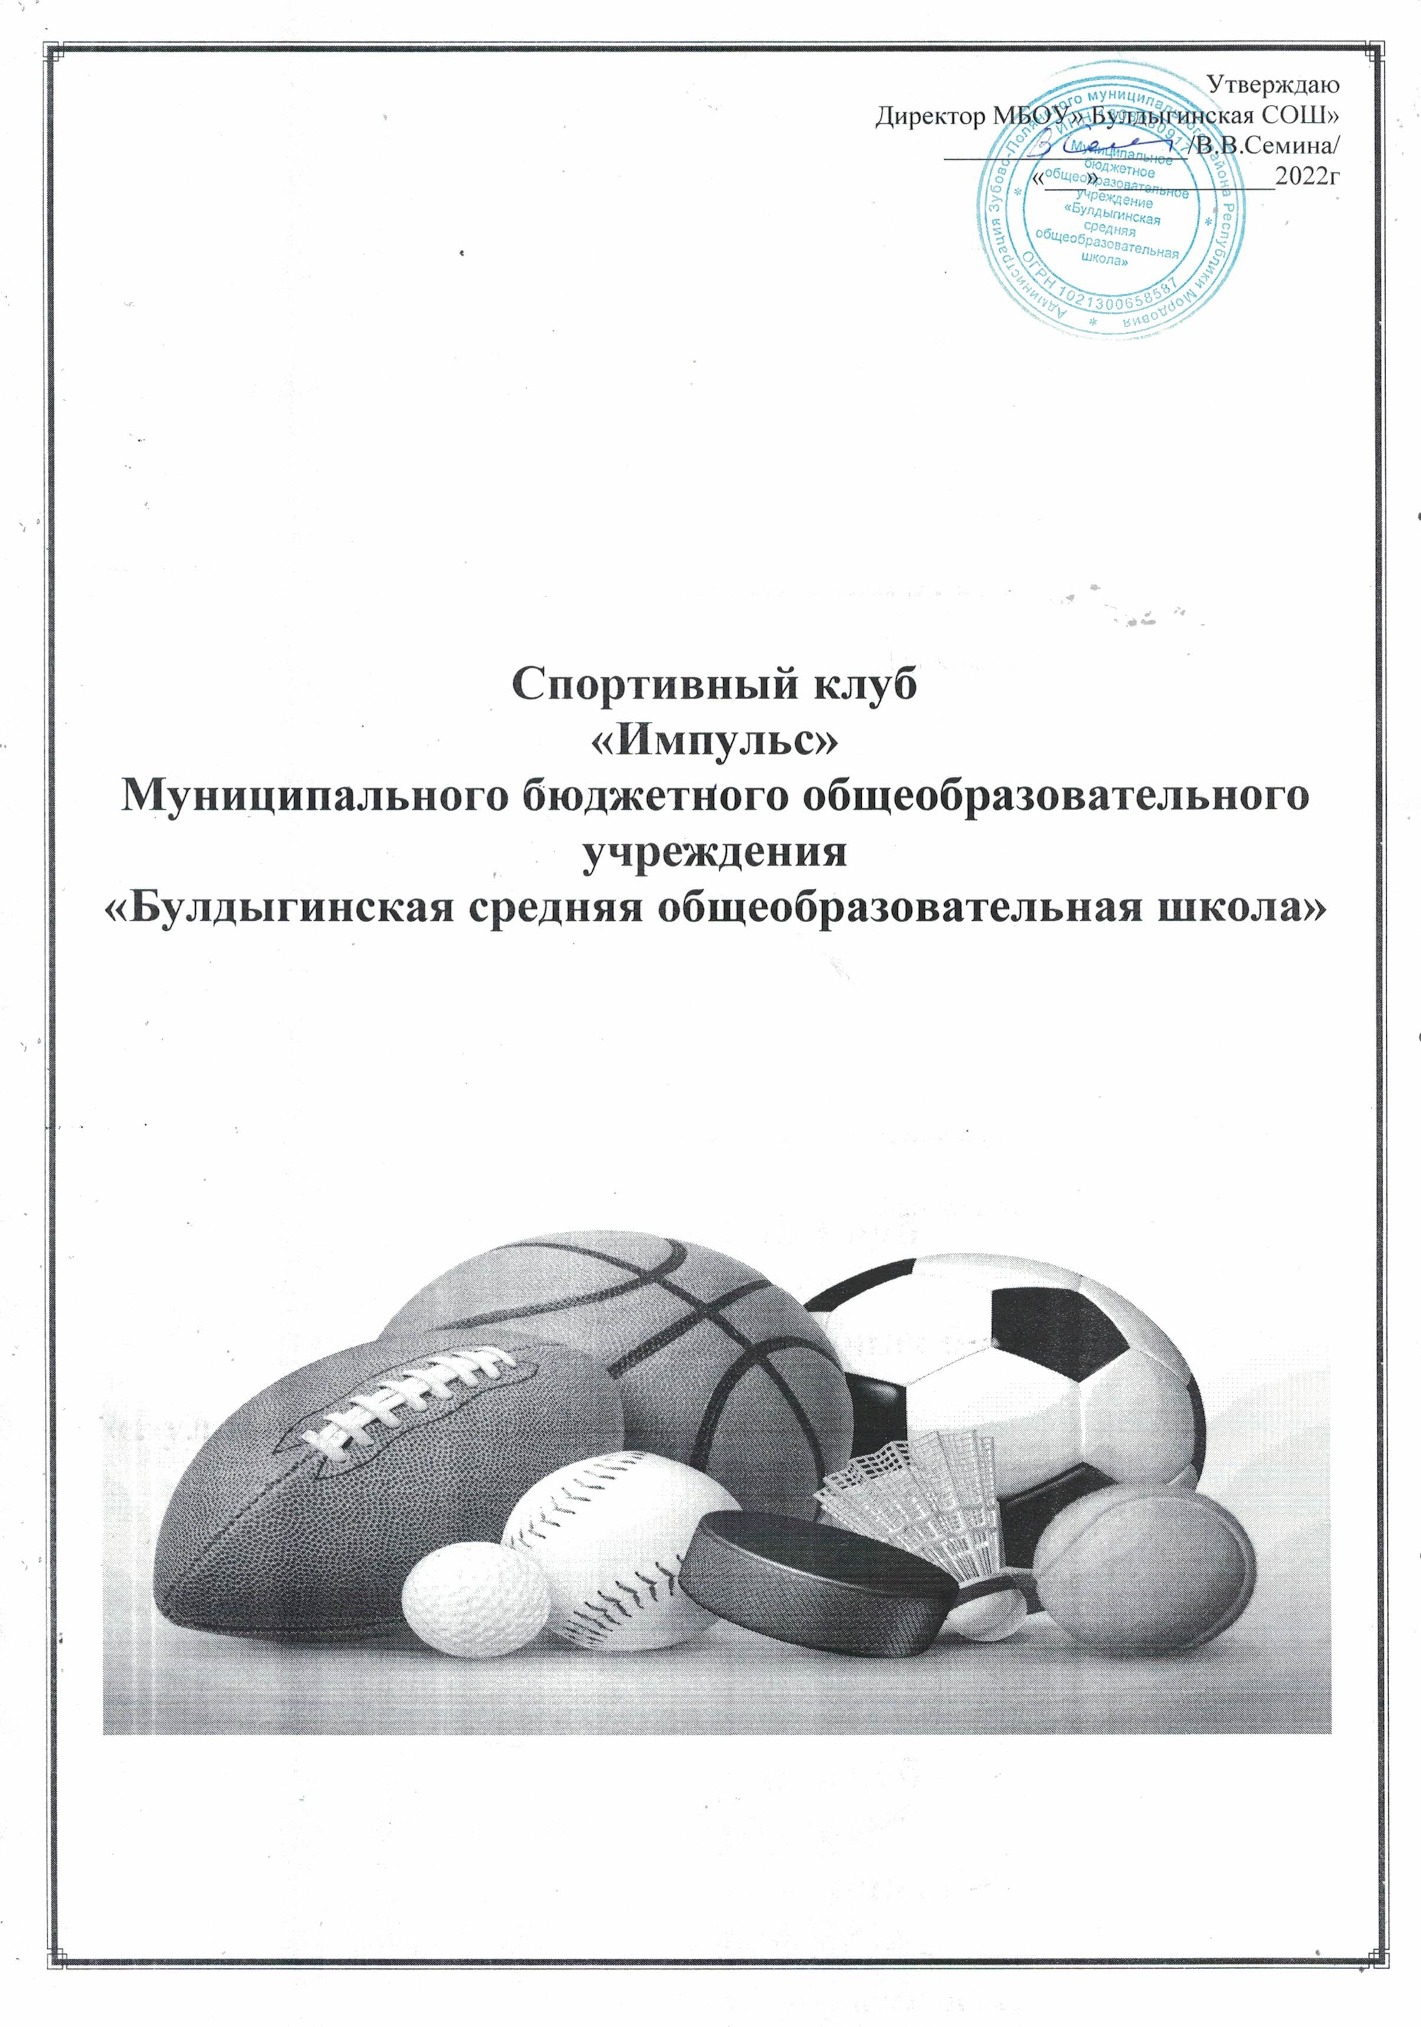

№ | Месяц | Организационные мероприятия | Ответственный
1 | Сентябрь | 1. Выборы руководителя клуба, членов клуба.  2. Составление плана работы на учебный год.  3. Организация проведения внутришкольных соревнований по легкоатлетическому кроссу  4. Консультации для родителей по вопросам физического воспитания детей в семье | Зам. директора по ВР, учитель физкультуры
2 | Октябрь | 1. Организация и проведение мониторинга состояния физической культуры и спорта.  2. Подготовка и проведение месячника физкультурно-оздоровительной работы.  3. Контроль за проведением гимнастики и физкультминуток.  4. Организация детско-юношеского турнира по мини-футболу  5. День Здоровья  6. Организация и проведение подвижных игр во время осенних каникул | Зам. директора по ВР, учитель физкультуры, классные руководители
3 | Ноябрь | 1. Подготовка и проведение школьных соревнований  2. Участие в акции «Спорт - альтернатива пагубным привычкам»  3. Контроль посещения учащимися занятий внеурочной деятельности | Зам. директора по ВР, учитель физкультуры
4 | Декабрь | 1. Первенство по мини-футболу среди учащихся  2. Первенство по пионерболу среди девушек  3. Контроль за проведением гимнастики и физкультминуток | Зам. директора по ВР, учитель физкультуры
5 | Январь | 1. Отчет спортивно-массового сектора о проведенной работе  2. Занятия физическими упражнениями и спортивные игры в группах продленного дня | Зам. директора по ВР, учитель физкультуры
6 | Февраль | 1. Подготовка и проведение спортивного праздника  2. Подготовка к соревнованиям по волейболу «Серебряный мяч».  3. Подготовка и проведение «Смотра строя и песни» | Зам. директора по ВР, учитель физкультуры
7 | Март | 1. Подготовка и проведение спортивного праздника  2. Консультации для родителей по вопросам физического воспитания детей в семье | Зам. директора по ВР, учитель физкультуры
8 | Апрель | 1. Сдача контрольных нормативов  2. Участие в плановых соревнованиях | Зам. директора по ВР, учитель физкультуры
9 | Май | 1. Подведение итогов года  2. Составление плана на следующий учебный год  3. Организация секций на следующий учебный год | Зам. директора по ВР, учитель физкультуры
10 | Июнь | 1. Организация спортивно-массовой работы в летнем лагере с дневным пребыванием детей | Воспитатель,  учитель физкультуры

